**Aula 2 S3 | HANDSON – 1**

**Criando Bucket Simples**

1. **Procure por S3 na barra de pesquisa do Console e clique em “Create Bucket”**

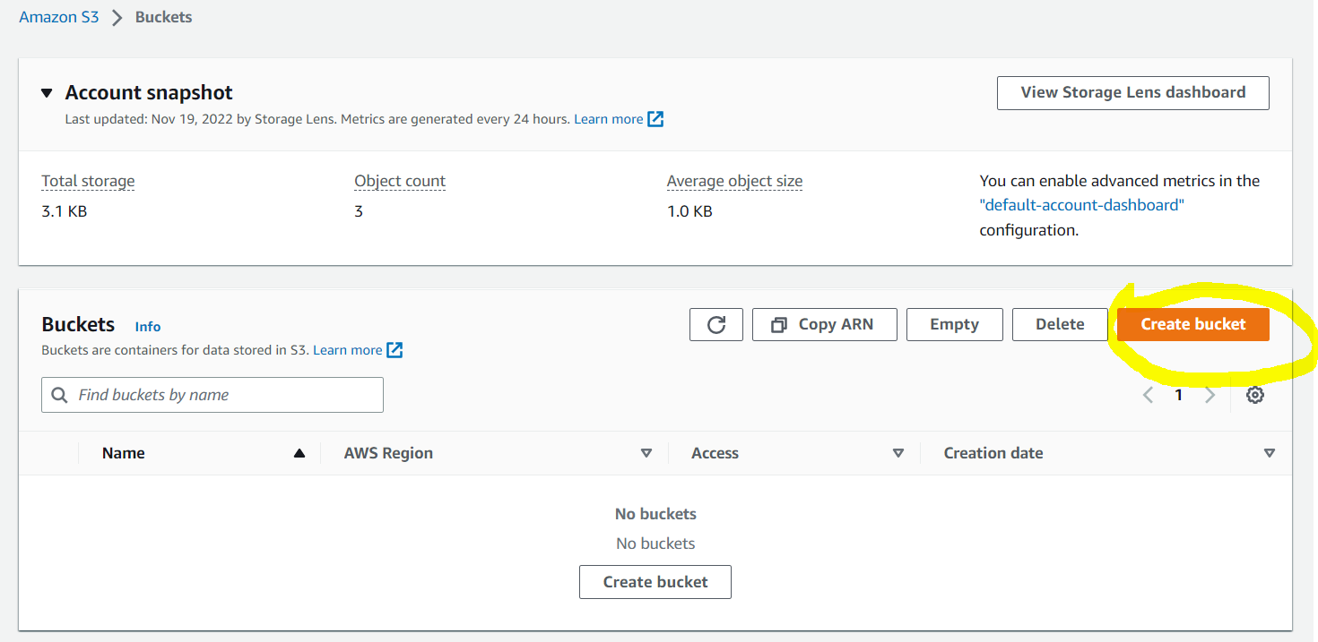

1. **Vamos dar um nome para o bucket, lembre de seguir a políticas de nome. Padrão: bucketfiapaulas3{aluno}. Deixe o resto das opções no default e clique em “Create Bucket”**

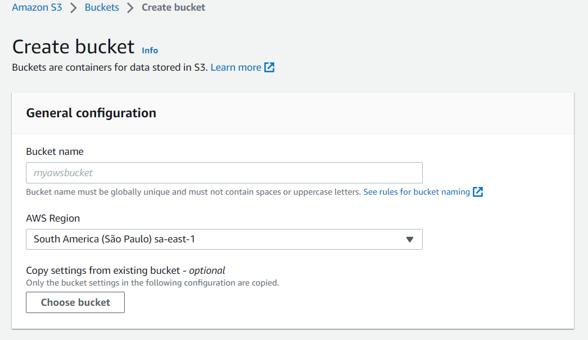

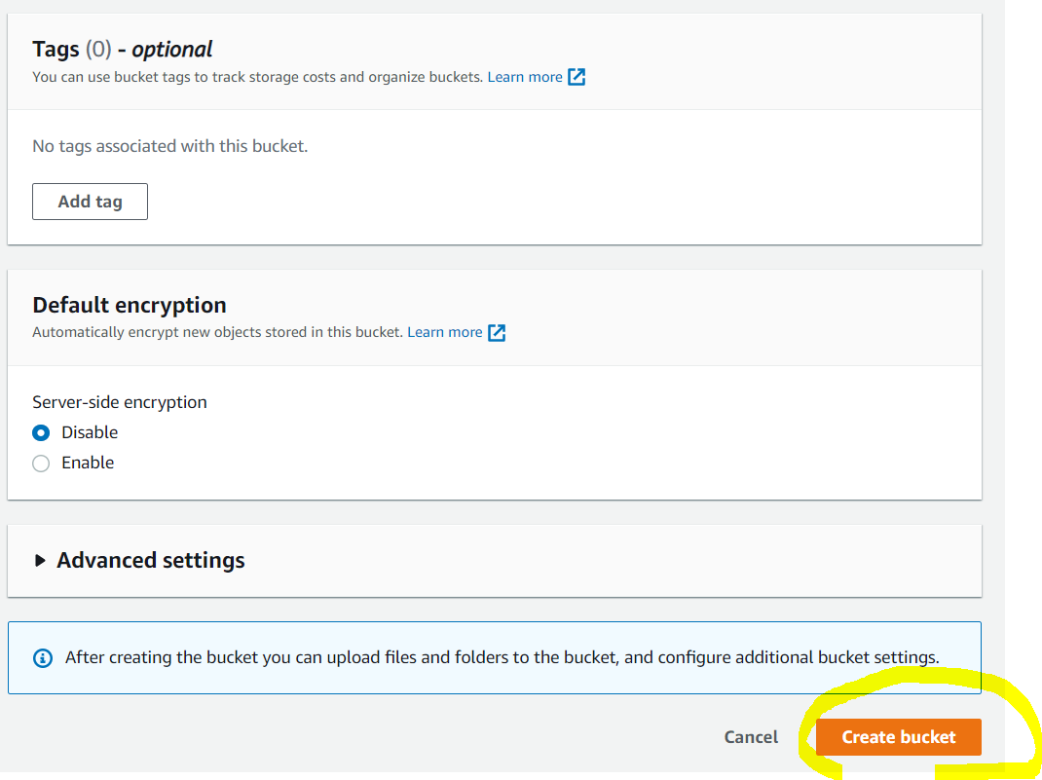

1. **Você verá o bucket criado com sucesso conforme abaixo**

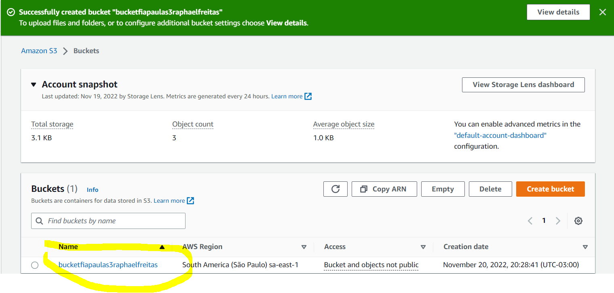

1. **Vamos fazer um upload de um arquivo dentro do nosso bucket clicando no nome do bucket**

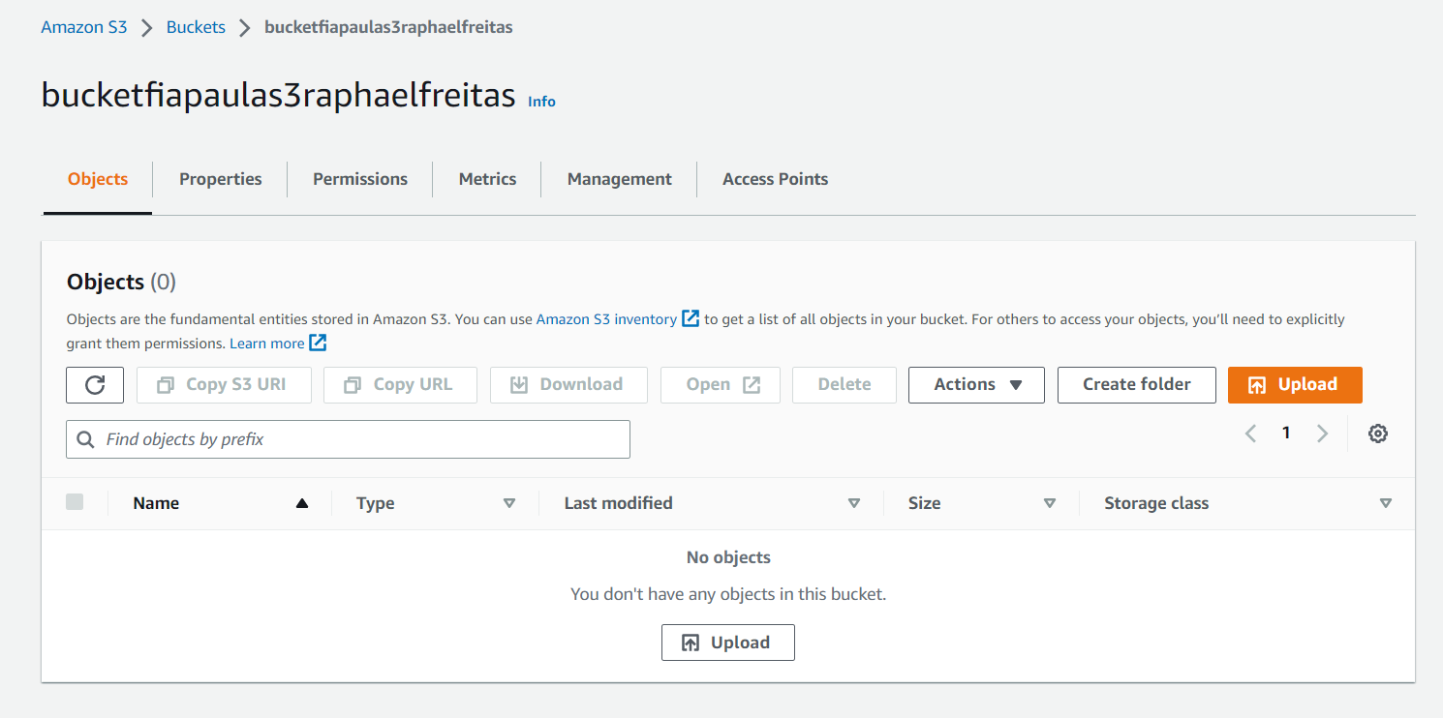

1. **Clique em “Uploads” e depois em “Add Files”**

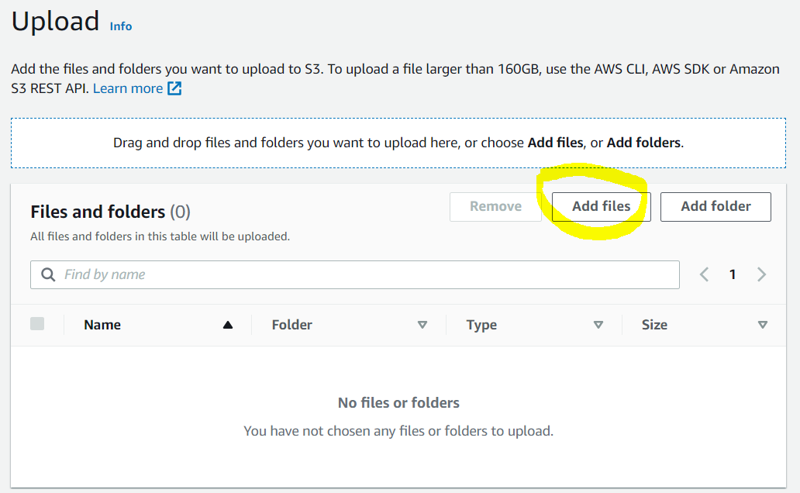

1. **Escolha o objeto que deseja fazer o upload, vamos escolher incialmente uma imagem e depois clique em uplaod.**

